评价报告网上公示表
项目编号：WTT-24-399-KP-1□预评价□设计专篇 ☑控制效果评价□现状评价□定期检测□日常检测
项目名称 | 青海陕煤新能源科技有限公司西台20万千瓦“源网荷储”一体化应用示范项目一期10万千瓦光储项目职业病危害控制效果评价
用人单位陪同人 | 鲍永超 | 联系人 |  | 鲍永超
项目地址 | 青海省海西蒙古族藏族自治州大柴旦镇西侧
项目负责人 | 洪 江 | 报告审核人 |  | 陈泶瑜
质量负责人 | 韩炜烨 | 技术负责人 |  | 蒋陕峰
项目组成员 | 张铁柱、韦振洋、王历坤
采样时间 | 2025.01.06
影像资料 | 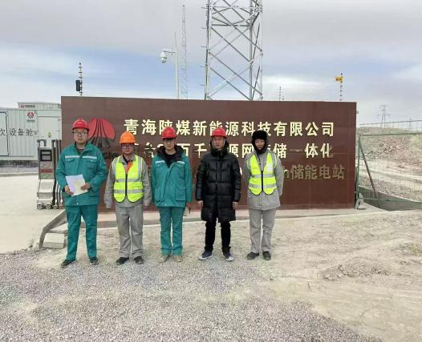 |  | 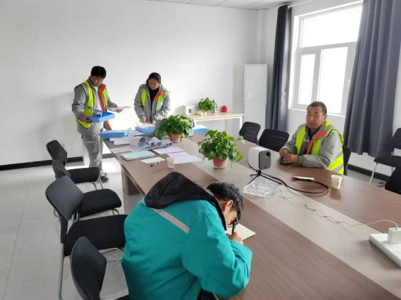
影像资料 | 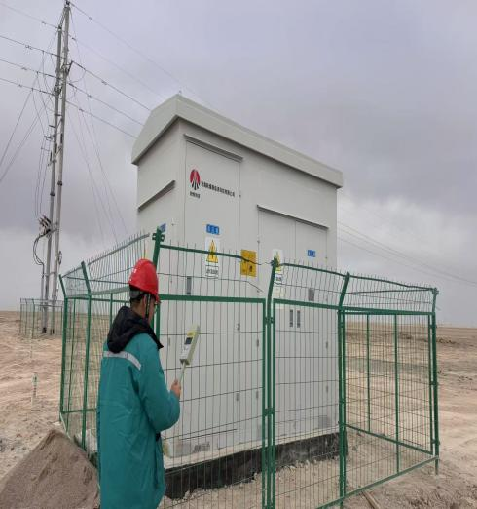 |  | 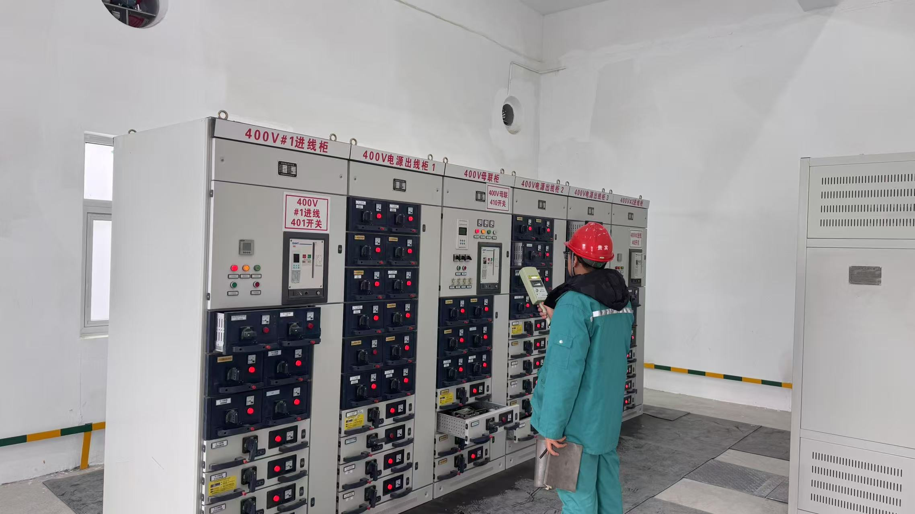
备注

